**BAB I**

**PENDAHULUAN**

1.1. Latar belakang Masalah

Sesuai dengan Undang-Undang No. 17 tahun 2007 tentang Rencana Pembangunan Jangka Panjang Nasional (RPJPN tahun 2005-2025) dijelaskan bahwa pembangunan kesehatan ditujukan untuk meningkatkan kesadaran, kemauan dan kemampuan hidup sehat bagi setiap orang agar dapat mewujudkan derajat kesehatan yang setinggi-tingginya melalui pembangunan kesehatan yang diprioritaskan pada upaya preventif, promotif dan pemberdayaan masyarakat. Salah satu strategi pembangunan kesehatan adalah mendorong masyarakat agar mampu memelihara kesehatannya serta mengatasi gangguan kesehatan ringan secara mandiri melalui kemampuan dalam asuhan mandiri dalam pemanfaatan Taman Obat Keluarga (TOGA). Sejalan dengan Peraturan Pemerintah No. 103 tahun 2014 tentang Pelayanan kesehatan tradisional menyatakan bahwa pemerintah bertanggung jawab memberdayakan dan mendorong peran aktif masyarakat dalam upaya pengembangan kesehatan tradisional, dan masyarakat dapat melakukan perawatan kesehatan secara mandiri dengan memanfaatkan TOGA dan ketrampilan. Hal ini didukung dengan Peraturan Menteri Kesehatan RI No. 9 tahun 2016 tentang Upaya pengembangan kesehatan tradisional melalui asuhan mandiri pemanfaatan TOGA dan ketrampilan. Adapun yang dimaksud ketrampilan adalah akupresur yang merupakan salah satu cara perawatan kesehatan tradisional yang dilakukan melalui penekanan di permukaan tubuh pada titik titik akupunktur dengan menggunakan jari, bagian tubuh lain atau alat bantu yang berujung tumpul untuk perawatan kesehatan. Pelaksanaan asuhan mandiri merupakan cara untu merubah paradigma pelayanan kesehatan kuratif menjadi promotif dan preventif yang bermanfaat untuk menjaga kesehatan diri sendiri dan keluarga.

Dewasa ini pengobatan secara alami menggunakan tanaman obat perlu digalakkan kembali di masyarakat kita, mengingtat tanaman obat telah digunakan oleh masyarakat Indonesia secara turun-temurun sebagai warisan budaya bangsa dalam mengobati penyakit. Tanaman obat tradisional digunakan dan dilaporkan secara empirik oleh masyarakat bermanfaat meningkatkan kesehatan dan pengobatan berbagai penyakit. Salah satu fungsi TOGA adalah sebagai sarana untuk mendekatkan tanaman obat kepada upaya-upaya kesehatan masyarakat yang antara lain meliputi upaya preventif (pencegahan), upaya promotif (meningkatkan derajat kesehatan) dan upaya kuratif (penyembuhan penyakit). Oleh sebab itu pemanfaatan tanaman obat perlu digalakkan guna meningkatkan kemandirian masyarakat dalam mengatasi masalah kesehatan. Kandungan senyawa aktif yang alami pada tanaman obat dapat memberikan efek terapi yang optimal dengan efek samping yang rendah. Selain untuk menjaga kesehatan, TOGA mempunyai banyak manfaat. Selain lingkungan menjadi hijau, tanaman obat bisa membantu kebutuhan ekonomi keluarga, untuk tanaman hias, penghijauan dan pelestarian lingkungan.

Pada kegiatan pengabdian masyarakat tahun 2017 telah dilakukan penyuluhan pada tentang pemanfaatan TOGA dan pemberian booklet tentang TOGA.. Pelatihan ini diikuti oleh kader kesehatan, keluarga, petugas Puskesmas, Ibu Camat dan Ibu Lurah yang ada di wilayah kerja Puskesmas Kromengan, serta Paguyuban Jamu Gendong Kartini. Setelah kegiatan penyuluhan dilanjutkan dengan praktek pembuatan minuman kesehatan yang terbuat dari tanaman obat seperti jahe, kencur dan temulawak. Kemudian dilakukan pula pembuatan taman TOGA di Puskesmas dan di halaman rumah kader kesehatan. Pengadaan Taman Toga ini bertujuan untuk mengenalkan contoh jenis-jenis tumbuhan yang dapat dimanfaatkan untuk pemeliharaan kesehatan dan mengobati penyakit yang ringan.

Dalam rangka peningkatan kualitas sumber daya manusia, Puskesmas Kromengan telah memiliki tenaga akupressur yang dilatih sehingga dengan demikian di Wilayah kerja Kromengan telah memiliki kader dan petugas kesehatan yang dapat berperan sebagai fasilitator pada pelaksanaan asuhan mandiri. Pelaksanaan asuhan mandiri disini meliputi pemanfaatan TOGA yang dikombinasikan dengan akupresur. Untuk itu diperlukan kegiatan untuk meningkatkan kemampuan keluarga. Kegiatan pengabmas tahun 2018 merupakan kelanjutan dari kegiatan sebelumnya, dimana telah dilakukan kegiatan pendampingan pada kader kesehatan dan keluarga dalam menerapkan asuhan mandiri dan pembinaan terhadap paguyuban jamu gendong Kartini.

1.2. Perumusan Masalah

1.2.1. Pemahaman dan kemampuan kader dan keluarga tentang asuhan mandiri pemanfaatan TOGA dan akupresur belum optimal

1.2.2. Pembinaan terhadap paguyuban jamu gendong Kartini belum dilakukan secara berkesinambungan

1.3. Tujuan Kegiatan

Tujuan kegiatan pengabdian pada masyarakat ini adalah :

1.3.1. Meningkatkan pengetahuan dan pemahaman kader dan keluarga tentang asuhan mandiri pemanfaatan TOGA dan akupresur

1.3.2. Kader dan keluarga mampu melaksanakan akupresur sederhana dalam hal ini melakukan pijat pada bayi dan SEFT (*Spiritual Emotional Freedom Technique*)

1.3.3. Anggota paguyuban jamu gendong Kartini yang akan dibina mampu memproduksi jamu yang mempunyai nilai ekonomi.

1.4. Hasil Kegiatan Yang Diharapkan

Hasil yang diharapkan pada kegiatan ini adalah :

1.4.1. Peningkatan kemampuan keluarga dan kader dalam melakukan pijat pada bayi SEFT

1.4.2. Peningkatan kemampuan keluarga dalam memadukan tanaman obat dan akupresur dalam memelihara kesehatan.

1.4.3. Penambahan koleksi tanaman obat pada taman TOGA di Puskesmas

1.4.4. Pembinaan paguyuban jamu gendong Kartini

1.5. Manfaat Kegiatan

1.5.1. Meningkatkan pengetahuan masyarakat tentang asuhan mandiri pemanfaatan TOGA dan akupresur

1.5.2. Meningkatkan kesehatan masyarakat melalui upaya preventif dan promotif

1.5.3. Peningkatan pemberdayaan keluarga dalam upaya pemeliharaan kesehatan melalui asuhan kesehatan mandiri

1.5.4. Melestarikan warisan budaya dalam memelihara kesehatan melalui pemanfaatan tanaman obat

1.6. Sasaran

Sasaran dari kegiatan ini adalah kader kesehatan, petugas Puskesmas, keluarga melalui dasa wisma dan anggota paguyuban Jamu gendong Kartini.

1.7. Metode Pendekatan Program

Kegiatan yang akan dilakukan pada program pengabmas ini meliputi :

* 1. Tahap persiapan

1. Melakukan perijinan pada Dinas Kesbangpol Kabupaten Malang
2. Melakukan perijinan pada Dinas Kesehatan Kabupaten Malang
3. Melakukan perijinan pada Kecataman Kabupaten Malang
4. Melakukan perijinan pada Puskesmas Kromengan Kabupaten Malang
5. Melakukan perijinan pada kelurahan Kabupaten malang
6. Melakukan koordinasi dengan petugas kader dan petugas Puskesmas bidang pengobatan tradisional
   1. Tahap Pelaksanaan
7. Penyuluhan dan praktek pada kader dan keluarga tentang asuhan mandiri melalui pemanfaatan TOGA dan pijat pada bayi dan SEFT
8. Pengadaan dan penanaman bibit tanaman obat
9. Pembinaan paguyuban jamu gendong Kartini
   1. Tahap evaluasi

Evaluasi dilakukan pada kemampuan keluarga, kader dan petugas kesehatan dalam melakukan pijat bayi, SEFT dan kemampuan paguyuban jamu dalam mengolah jamu.

1.8. Tempat dan Waktu

Kegiatan pengabdian masyarakat di wilayah kerja Puskesmas Kromengan yang meliputi koordinasi sampai evaluasi dilakukan pada bulan Juni sampai Oktober 2018.

**BAB II**

**TINJAUAN PUSTAKA**

Undang-Undang Kesehatan RI no 36 thn 2009 pasal 48 menyebutkan upaya kesehatan diselenggarakan dalam bentuk kegiatan dengan pendekatan promotif, preventif, kuratif dan rehabilitatif yang di selenggarakan secara terpadu, menyeluruh dan berkesinambungan. Upaya penyelenggaraan kesehatan yang dimaksud salah satunya yaitu dilaksakan melalui kegiatan pelayanan kesehatan tradisional. Yang dimaksud dengan Pelayanan kesehatan tradisional adalah penberdayaan keluarga dalam asuhan mandiri dengan memanfaatkan tanaman obat dan akupresur.

Indonesia merupakan salah satu negara dari 7 negara yang memiliki aneka keragaman hayati terbesar ke dua setelah Brazil sangat potensial dalam pengembangan obat herbal. Pada saat ini pengembangan obat yang berasal dari tumbuhan sedang digalakkan mengingat tumbuhan obat tersebut banyak terdapat di Indonesia. Di dunia terdapat 119 senyawa yang digunakan sebagai obat yang berasal dari 90 spesies tumbuhan, dimana 77% ditemukan sebagai hasil penelitian tumbuhan yang didasarkan pada pemakaian secara tradisional (Cordell, 2000). Beberapa jenis tumbuhan di Indonesia yang telah diteliti mempunyai potensi sebagai tumbuhan obat. Sebagian besar tumbuhan mempunyai berbagai jenis senyawa kimia, baik yang telah diketahui jenis dan khasiatnya maupun yang belum diketahui. Senyawa kimia merupakan bahan dasar pembuatan obat. Berbagai pengkajian tentang tumbuhan obat menunjukkan bahwa tumbuhan di daerah tropis mempunyai potensi yang cukup besar umtuk dikembangkan sebagai obat (Sukara, 2000).

Pengobatan tradisional dengan menggunakan tanaman obat tidaklah asing bagi masyarakat Indonesia, karena sudah digunakan secara turun temurun hingga sekarang. Pengobatan tradisonal masih diakui keberadaannya di kalangan masyarakat luas, hal ni sejalan dengan kebijakan pemerintah yang terus membina dan mengembangkannya baik sebagai obat preventif maupun sebagai pengobatan tradisonal.

**2.1. Pengertian Tanaman Obat Keluarga (TOGA)**

Tanaman obat merupakan salah satu unsur penting dalam upaya pelaksanaan pengendalian kesehatan. Tanaman obat sudah dikenal sejak dahulu dalam pengobatan tradisional, namun pengunaannya sebagai bahan baku belum dimanfaatkan secara optimal, sedangkan upaya yang telah dilakukan masih tertuju kepada khasiat dan kegunaannya saja.

TOGA adalah singkatan dari tanaman obat keluarga, yaitu berbagai jenis tanaman yang dibudidayakan baik di halaman, pekarangan rumah, ladang atau di kebun. Tanaman tersebut sebagai Apotek Hidup yang dapat memenuhi keperluan keluarga akan obat-obatan. Jenis tanaman yang dibudidayakan sebagai TOGA adalah tanaman yang tidak memerlukan perawatan khusus, tidak mudah diserang hama penyakit, bibitnya mudah didapat, mudah tumbuh dan tidak termasuk jenis tanaman terlarang dan berbahaya/beracun. Pemanfaatan TOGA biasanya digunakan untuk pengobatan gangguan kesehatan keluarga seperti demam, batuk, sakit perut, gatal-gatal. Beberapa tanaman obat telah dibuktikan efek farmakologinya pada hewan dan beberapa tanaman telah dilakukan uji klinik. Berbeda dengan negara-negara seperti Cina, Korea, India dan Srilangka yang memberlakukan cara dan pengobatan tradisional di dalam sistem pelayanan kesehatan formal, maka di Indonesia pada saat ini upaya pelayanan pengobatan tradisional dengan obat tradisionalnya berperan pada tingkat rumah tangga dan tingkat masyarakat.

Beberapa jenis tanaman bahan jamu, terutama jahe dan kunyit sudah merupakan komoditi ekspor, baik dalam bentuk rimpang (segar dan kering) maupun olahannya. Ekspor dalam bentuk hasil olahan mengalami peningkatan setiap tahunnya. Dengan demikian, selain dapat dimanfaatkan untuk memelikara kesehatan di lingkup keluarga dan masyarakat, tanaman obat mempunyai potensi untuk dikembangkan sebagai sumber pendapatan bagi keluarga sehingga perlu dilakukan upaya pembinaan yang berkesinambungan bagi masyarakat.

**2.2. Manfaat TOGA bagi keluarga**

Salah satu fungsi Toga adalah sebagai sarana untuk mendekatkan tanaman obat kepada upaya-upaya kesehatan masyarakat yang antara lain meliputi upaya preventif (pencegahan), promotif (meningkatkan derajat kesehatan) dan kuratif (penyembuhan sakit). Selain fungsi tersebut ada juga fungsi lainnya yaitu:

1. Sarana untuk memperbaiki status gizi masyarakat

Banyak tanaman obat yang dikenal sebagai tanaman penghasil buah-buahan atau sayur-sayuran misalnya lobak, saledri, pepaya dan lain-lain.

2. Sarana untuk pelestarian alam

Apabila pembuatan tanaman obat alam tidak diikuti dengan upaya-upaya pembudidayaannya kembali, maka sumber bahan obat alam itu terutama tumbuh-tumbuhan akan menga-lami kepunahan.

3. Sarana penyebaran gerakan penghijauan.

Untuk menghijaukan bukit-bukit yang saat ini mengalami penggundulan,

dapat dianjurkan penyebarluasan penanaman tanaman obat yang berbentuk

pohon-pohon misalnya pohon asam, pohon kedaung, pohon trengguli dan lain-

lain.

4. Sarana untuk pemerataan pendapatan

Toga disamping berfungsi sebagai sarana untuk menyediakan bahan obat bagi keluarga,d apat pula berfungsi sebagai sumber penghasilan bagi keluarga tersebut.

5. Sarana keindahan

Dengan adanya Toga dan bila ditata dengan baik maka hal ini akan

menghasilkan keindahan bagi orang/masyarakat yang ada di sekitarnya.

Beragam jenis tanaman obat keluarga yang dapat dimanfaatkan, diantaranya yang lazim dikenal oleh masyarakat secara luas dan mudah ditemukan adalah :

1. Pegagan (*Centella asiatica*)

Tanaman ini mengandung asiaticoside, natrium, kalium, magnesium, kalsium, besi, alkaloid, steroid, tanin, minyak atsiri. Digunakan untuk Typhus, sakit kepala, influensa, hipertensi, pembengkakan liver, demam, batuk darah, muntah darah, memperbaiki gangguan pencernaan, memperbaiki peredaran darah otak, meningkatkan daya ingat

1. .Bunga mawar (*Rosa chinensis)*

Akar dan daun mawar saponin, kardenolin, flavonoid, polifenol. Bunga mawar dapat dgunakan untuk mengurangi nyeri haid, haid tidak teratur dan radang sendi

1. Jodium/jarak tintir (*Jatropha muitifida L*)

Batang tanaman ini mengandung alkaloid, flavonoid, saponin, tanin. Getah dari pohon ini dapat digunakan untuk mengobati luka

1. Seledri ( *Apium graveolens*)

Seledri mempunyai kandungan zat gizi yaitu kalori, protein, lemak, kalsium, vitamin B, C, saponin, flavonoid, polifenol, Daun seledri mengandung zat apiin.Tanaman ini bermanfaat untuk hipertensi, sakit mata, diuretik dan rematik

1. Kunyit (Curcuma longa)

Di daerah Jawa, kunyit banyak digunakan sebagai ramuan jamu karena berkhasiat menyejukkan, membersihkan, mengeringkan, menghilangkan gatal, dan menyembuhkan kesemutan. Manfaat utama tanaman yaitu: sebagai bahan obat tradisional, bahan baku industri jamu dan kosmetik, bahan bumbu masak. Disamping itu rimpang tanaman kunyit itu juga bermanfaat sebagai anti inflamasi, anti oksidan, anti mikroba, pencegah kanker, anti tumor, dan menurunkan kadar lemak darah dan kolesterol, serta sebagai pembersih darah.Kunyit mengandung minyak atsiri yang mengandung antibakteri, antioksidan, dan anti radang dan sebagai penurun panas.

1. Daun kembang sepatu (*Hibiscus rosa sinensis*)

Daun kembang sepatu mengandung flavonoida, saponin, dan polifenol. Berfungsi sebagai kompres pada anak yang sedang mengalami demam. Cara membuat: cuci bersih daunnya, keringkan, kemudian panaskan sebentar di atas api agar layu. Remas-remas hingga layu, beri minyak kelapa, tempelkan pada perut dan kepala.

1. Bawang merah (*Allium cepa L*)

Mengandung kandungan minyak atsiri, sikloaliin, metilaliin, kaemferol, kuersetin dan floroglusin. Kegunaan: mengobati demam pada anak, perut kembung, masuk angin, kerokan, disentri, hipertensi, kutu air, bisul/luka, payudara bengkak/mastitis, melancarkan air seni pada anak disertai demam.Untuk menurunkan demam, parut bawang merah secukupnya, balurkan di tubuh bayi/anak.Cara lain untuk masuk angin anak : ambil beberapa bawang merah, dicuci, parut kasar dan tambahkan dengan minyak kelapa atau minyak telon secukupnya, lalu tampelkan ke ubunubun, dan balur ke seluruh tubuh. Selain menurunkan panas, bawang merah juga bisa mengobati perut kembung. Caranya, balurkan bawang yang sudah diparut pada bagian pusar.

H. Lidah buaya (*Aloe vera*)

Berfungsi mendinginkan kulit, bisa digunakan untuk mengobati luka bakar pada bayi dan anak. Caranya, oleskan daging daun lidah buaya pada seluruh permukaan kulit yang terkena luka bakar.

kesehatan masyarakat secara optimal

**2.3. Akupresur**

Akupreusur adalah metode pemijatan yang efektif untuk meningkatkan kesehatan ataupun mengatasi masalah kesehatan dengan melakukan penekanan pada titik tubuh tertentu.

SEFT adalah teknik penyembuhan yang memadukan keampuhan energi psikologi dengan kekuatan doa dan spiritualitas. Pemahaman sistem energi tubuh menjadi dasar ilmu pengobatan timur seperti akupunktur, akupresur, refleksiologi dan sebagainya. Para ahli akupunktur percaya, gangguan pada sistem energi tubuh menyebabkan penyakit fisik seperti jantung, sakit kepala, sesak nafas dan sebagainya. Cara penyembuhannya dengan merangsang titik-titik tertentu yang berhubungan dengan sumber penyakit. Terdapat 361 titik akupunktur di sepanjang 12 jalur energi meridian tubuh yang sangat berpengaruh pada kesehatan. SEFT menyederhanakan 361 titik tersebut menjadi 18 titik yang mewakili 12 jalur utama energi tubuh.

2.3.1. *SEFT* (Spiritual Emotional Freedom *Technique)*

*Spiritual Emotional Freedom Technique* atau *SEFT* dikembangkan oleh Ahmad Faiz Zainuddin dari terapi asalnya, EFT (Emotional Freedom Technique) yang dikembangkan oleh Gary Craig. Faiz menambah unsur Spiritual (S) pada EFT sehingga menjadi *SEFT*. *Emotional Freedom Techniques* (EFT) adalah terapi meridian energy. EFT merupakan terapi akupuntur versi sederhana, yang bekerja langsung pada sistem meridian di tubuh. Sama seperti halnya menggunakan jarum pada akupunktur, dengan EFT, anda melakukan stimulasi titik meridian utama dengan mengetuknya dengan ringan (tapping). EFT dapat dilakukan semua orang, EFT efektif mengatasi keluhan fisik maupun emosional. EFT bekerja mengatasi keluhan individu. EFT bekerja membebaskan pengguna dari rasa sakit baik fisik dan emosional baik akut dan kronis. EFT merupakan perpaduan ilmu Akupunktur dan Mind Body Medicine. Perbedaan keduanya terletak pada jarum untuk akupuntur, sementara EFT hanya menggunakan ketukan tangan yang dapat dilakukan sendiri

*Emotional Freedom Techniques* adalah suatu bentuk emosional dari akupuntur tanpa jarum, hanya mengetuk dengan dua jari untuk merangsang titik-titik meridian tubuh dari klien sambil klien “*tune in”* kepada masalahnya sehingga terjadi respon relaksasi selanjutnya, hipotalamus akan mengaktifkan sistem saraf parasimpatik untuk merangsang vasodilatasi pembuluh darah dan menekan kerja saraf simpatis dan menekan produksi renin di ginjal yang menyebabkan penurunan tekanan darah. Pada saat penekanan pada titik-titik meridian EFT, terjadi pengiriman implus atau rangsangan di daerah sistem limbik yang berada di hipotalamus, terjadi pelepasan hormon metenkefalin, dinorfin, dan β-endorfin. Ketiga hormon tersebut menstimulasi reseptor opioid. Sehingga, hal ini serupa dengan latihan fisik yang dilakukan untuk menstimulasi peptide-peptide opioid endogen yang bertanggung jawab terhadap pengalaman sensasi perasaan nyaman. Apabila kondisi fisik sudah rileks, maka kondisi psikis juga tenang.

Manfaat SEFT adalah :

1. Mengatasi berbagai masalah fisik seperti sakit kepala berkepanjangan, nyeri punggung, alergi, asma, mudah letih, hipertensi, gangguan irama jantung
2. Mengatasi masalah emosi seperti trauma, depresi, phobia, stres, sulit tidur, bosan, malas, gugup, cemas, tidak
3. Meningkatkan kinerja dan prestasi
4. Meraih kedamaian hati

Adapun cara melakukan SEFT terdiri dari 3 langkah: 1. *The Set-Up*, 2. *The Tune-In*, 3. *The Tapping*  
1. *The Set-Up*  
The *Set-Up* bertujuan untuk memastikan agar aliran energi tubuh kita terarahkan dengan tepat. Langkah ini dilakukan untuk menetralisir pikiran negatif atau keyakinan bawah sadar negatif, seperti :  
- Saya selalu gagal mencapai sesuatu  
- Saya tidak mungkin mampu bersaing  
- Saya tidak bisa lepas dari kecanduan rokok  
- Saya sakit hati karena orangtua selalu menyalahkan saya, dsb.  
  
Caranya dengan mengucapkan *The Set-Up Words*, yaitu kata-kata yang diucapkan dengan khusyu, ikhlas dan pasrah untuk menetralisir keyakinan dan pikiran negatif.

Contoh kalimat set-up :  
“Yaa Allah… meskipun saya (menderita sakit kepala yang tak kunjung sembuh), saya ikhlas, saya pasrah pada-Mu sepenuhnya”  
Sambil mengucapkan kalimat di atas sebanyak tiga kali, kita menekan dada kita, tepatnya di bagian Sore Spot (Titik Nyeri = daerah di sekitar dada atas yang jika ditekan terasa agak sakit) ATAU mengetuk dengan dua ujung dari di bagian Karate Chop.   
2. *The Tune-In*Untuk masalah fisik, kita melakukan tune-in dengan cara merasakan rasa sakit yang kita alami, lalu mengarahkan pikiran kita ke tempat rasa sakit dan sambil terus melakukan 2 hal tersebut, hati dan mulut kita mengatakan,  
‘Saya ikhlas, saya pasrah … Yaa Allah..”  
Untuk masalah emosi, kita melakukan *tune-in* dengan cara memikirkan sesuatu atau peristiwa spesifik tertentu yang dapat membangkitkan emosi negatif yang ingin kita hilangkan. Ketika terjadi reaksi negatif (marah, sedih, takut dsb) hati dan mulut kita mengatakan,  
“Saya ikhlas, saya pasrah … Yaa Allah..”  
  
3. *The tapping*  
Bersamaan dengan tune-in, kita melakukan langkah ke-3, *The Tapping*. Pada proses inilah (*tune-in* yang dibarengi tapping) kita menetralisir emosi negatif atau rasa sakit fisik.  
Tapping adalah mengetuk ringan dengan dua ujung jari pada titik-titik tertentu di tubuh kita sambil terus tune-in. Titik-titik ini adalah titik-titik kunci dari The Major Energy Meridians, yang jika kita ketuk beberapa kali akan berdampak pada ternetralisirnya gangguan emosi atau rasa sakit yang kita rasakan. Karena aliran energi tubuh berjalan dengan normal dan seimbang kembali.

Titik-titik tersebut adalah:  
1. Cr = Crown yaitu titik di bagian atas kepala  
2. EB = Eye Brow, yaitu titik permulaan alis mata  
3. SE = Side of the Eye, yaitu di atas tulang di samping mata  
4. UE = Under the Eye, yaitu 2 cm di bawah kelopak mata  
5. UN = Under the Nose, yaitu tepat dibawah hidung  
6. Ch = Chin, yaitu diantara dagu dan bagian bawah bibir  
7. CB = Collar Bone, yaitu diujung tempat bertemunya tulang dada, collar bonedan tulang rusuk pertama  
8. UA = Under the Arm, yaitu dibawah ketik sejajar dengan putting susu (pria)  
Atau tepat dibagian tengah tali bra (wanita).  
9. BN = Bellow Nipple, yaitu2,5cm di bawah putting susu (pria) atau di perbatasan antara tulang dada dan bagian bawah payudara (wanita).  
10. IH = Inside of Hand, yaitu dibagian dalam tangan yang berbatasan dengan telapak tangan  
11. OH = Outside of Hand, yaitu dibagian luar tangan yang berbatasan dengan telapak tangan  
12. Th = Thumb, yaitu ibu jari disamping luar bagian bawah kuku  
13. IF = Index Finger, yaitu jari telunjuk disamping luar bagian bawah kuku (dibagian yang menghadap ibu jari)  
14. MF = Middle Finger, yaitu jari tengah samping luar bagian bawah kuku (dibagian yang menghadap ibu jari)  
15. RF = Ring Finger, yaitu jari manis di samping luar bagian bawah kuku (dibagian yang menghadap ibu jari)  
16. BF = Baby Finger, yaitu di jari kelingking di samping luar bagian bawah kuku (dibagian yang menghadap ibu jari)  
17. KC = Karate Chop, yaitu di samping telapak tangan, bagian yang kita gunakan untuk mematahkan balok saat karate.  
18. GS = Gamut Spot, yaitu dibagian antara perpanjangan tulang jari manis dan tulang jari kelingking.  
Khusus untuk titik terakhir, sambil men-tapping titik tersebut kita melakukan THE 9 GAMUT PROCEDURE. Ini adalah 9 gerakan untuk merangsang bagian otak tertentu. Sembilan gerakan itu dilakukan sambil tapping pada salah satu titik energi tubuh yang dinamakan Gamut Spot, yang terletak diantara ruas tulang jari kelingking dan jari manis.  
Gerakan itu adalah :  
1. Menutup mata  
2. Membuka mata  
3. Mata digerakkan dengan kuat ke kanan bawah  
4. Mata digerakkan dengan kuat ke kiri bawah  
5. Memutar bola mata searah jarum jam  
6. Memutar bola mata berlawanan arah jarum jam  
7. Bergumam dengan berirama selama 3 detik  
8. Menghitung 1, 2, 3, 4, 5  
9. Bergumam lagi selama 3 detik  
 Setelah menyelesaikan 9 Gamut Procedure, langkah terakhir adalah mengulang lagi tapping dari titik pertama hingga ke-17 (berakhir di Karate Chop). Dan diakhiri dengan mengambil nafas panjang dan menghembuskannya, sambil mengucap rasa syukur, Alhamdullilaah..

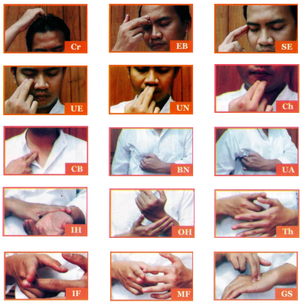

Gambar 2.1. Area *taping* pada *SEF*T.Tapping sebaiknya dilakukan secara berurutan dari bagian tubuh atas ke bawah agar mudah dihafal dan dilakukan pada sisi sebelah kiri atau sebelah kanan atau kedua-duanya.

2.3.2. Pijat Bayi

Pijat bayi adalah seni perawatan kesehatan pada bayi dengan terapi sentuhan dengan teknik-teknik tertentu sehingga manfaat pengobatan dan kesehatan tercapai. Pijat bayi sangat penting bagi kesehatan bayi terutama apabila dilakukan oleh orangtua sendiri.

Manfaat pijat bayi :

1. Membantu otak melepaskan hormone yang
2. Membuat bayi menjadi relaks dan nyaman
3. Meningkatkan konsentrasi bayi dan membuat bayi tidur lebih lelap
4. Meningkatkan berat badan
5. Mengoptimalkan proses pertumbuhan
6. Mempererat ikatan batin dan emosional antara orang tua dan bayi.
7. Meningkatkan produksi ASI
8. Sirkulasi darah jadi lancar
9. Meningkatkan daya tahan tubuh

Syarat melakukan pijat bayi :

1. Bayi dalam keadaan sehat, tidak sakit.
2. Bayi tidak dalam keadaan lapar.
3. Bayi sudah selesai minum susu sekitar satu jam yang lalu.
4. Jangan sekali-kali memaksa bayi bila terlihat ia sedang tidak ingin dipijat.
5. Buka seluruh baju bayi.
6. Gunakan baby oil untuk memudahkan pijat bayi

Bagian tubuh bayi yang dipijat :

1. Kepala dan wajah
2. Lengan
3. Perut
4. Kaki
5. Punggung

**2.4. Peran Kader Kesehatan Dalam asuhan mandiri**

Pembangunan dibidang kesehatan mempunyai arti yang penting dalam kehidupan nasional, khususnya di dalam memelihara dan meningkatkan kesehatan. Untuk mencapai kebehasilan tersebut erat kaitannya dengan pembinaan dan pengembangan sumber daya manusia sebagai modal dasar pembangunan nasional. Pengembangan sumber daya manusia merupakan suatu upaya yang besar, sehingga tidak hanya dilakukan oleh pemerintah saja tanpa adanya keterlibatan masyarakat.

Kader adalah seorang tenaga sukarela yang direkrut dari, oleh dan untuk masyarakat yang bertugas membantu kelancaran pelayanan kesehatan. Kader merupakan tenaga masyarakat yang dianggap paling dekat dengan masyarakat. Kader kesehatan masyarakat bertanggung jawab atas masyarakat setempat serta pimpinan yang ditujuk oleh pusat-pusat pelayanan kesehatan. Melalui peran kader diharapkan masyarakat mampu meningkatkan kemampuan masyarakat dalam menolong dirinya sendiri dalam mengatasi masalah kesehatan. Melalui instansi terkait seperti Dinas Kesehatan dengan kerjasama dengan PKK atau dasa wisma diharapkan dapat dilakukan sosialisasi program asuhan mandiri untuk menunjang upaya peningkatan kesehatan masyarakat secara optimal.

**BAB III**

**PELAKSANAAN KEGIATAN**

Puskesmas Kromengan merupakan fasilitas pelayanan kesehatan pertama di Wilayah Kabupaten Malang yang beralamat di Jalan Nailun Utara Kecamatan Kromengan. Fasilitas pelayanan yang ada meliputi pelayanan rawat jalan dan rawai inap. Pelayanan kesehatan yang diberikan meliputi kesehatan umum, KIA, KB, Bersalin dan nifas, gizi dan laktasi, kesehatan gigi dan mulut, laboratorium, imunisasi, IMS, VCT, penyakit TBC, sarana bermain bagi anak. Selain itu Puskesmas Kromengan merupakan puskesmas yang memberikan pelayanan obat tradisional. Berdasarkan rencana kegiatan yang telah disusun maka pelaksanaan kegiatan Pengabdian Masyarakat di Puskesmas Kromengan dijelaskan berikut ini.

**3.1. Rincian Kegiatan**

Kegiatan pengabdian masyarakat dilakukan jadwal sebagai berikut :

**Tabel 3.1.** Jadwal kegiatan Pengabmas di Puskesmas Kromengan tahun 2018

|  |  |  |  |
| --- | --- | --- | --- |
| Hari/Tanggal | Kegiatan | Pelaksana | Penanggung Jawab |
| 26 Juni 2018 | Koordinasi kegiatan dengan Kepala dan staf Puskesmas Kromengan | * Ni Luh Putu ES | Ni Luh Putu ES |
| 26 Juli 2018 | Penyuluhan tentang manfaat TOGA, terapi SEFT dan praktek SEFT | * Ni Luh Putu ES * Mahasiswa Prodi D4 Keperawatan Malang * Petugas Puskesmas Kromengan * Kader * Paguyuban jamu gendong kartini | Ni Luh Putu ES |
| 30 Agustus 2018 | Pembinaan kelompok jamu gendong Kartini | * Ni Luh Putu ES * Petugas Puskesmas Kromengan * Paguyuban jamu gendong Kartini | Ni Luh Putu ES |
| 14 Sepember 2018 | Penambahan tanaman dan penanaman TOGA | * Ni Luh Putu ES * Petugas Puskesmas Kromengan * Kader * Paguyuban jamu gendong Kartini | Ni Luh Putu ES |
| 2 Oktober 2018 | Penyuluhan dan praktek pijat bayi | * Ni Luh Putu ES * Mahasiswa Prodi D4 Keperawatan Malang * Petugas Puskesmas Kromengan * Kader | Ni Luh Putu ES |
| 16 Oktober 2018 | Evaluasi kegiatan dan rencana tindak lanjut | * Ni Luh Putu ES * Dokter dan Petugas Puskesmas Kromengan * Kader | Ni Luh Putu ES |

**3.1.1. Penyuluhan Pemanfaatan TOGA dan SEFT**

Kegiatan penyuluhan diikuti oleh 35 orang peserta yang terdiri dari Kader, petugas Puskesmas, Ibu-ibu Dasa Wisma dan Kelompok Paguyuban Jamu Gendong KARTINI. Metode yang digunakan adalah diskusi, curah pendapat, dan pemberian *booklet* tentang manfaat TOGA dan terapi SEFT. Untuk mengevaluasi kegiatan penyuluhan dilakukan dengan menilai pemahaman peserta penyuluhan tentang materi penyuluhan kan kemampuan mendemonstrasikan terapi SEFT. Paga gambar 3.1 berikut ini adalah pelaksanaan kegiatan penyuluhan yang dilakukan di rumah Ketua Paguyuban jamu gendong Kartini.

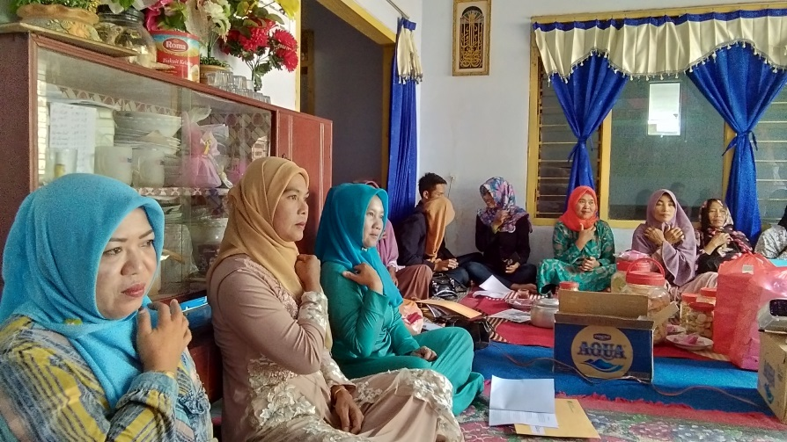 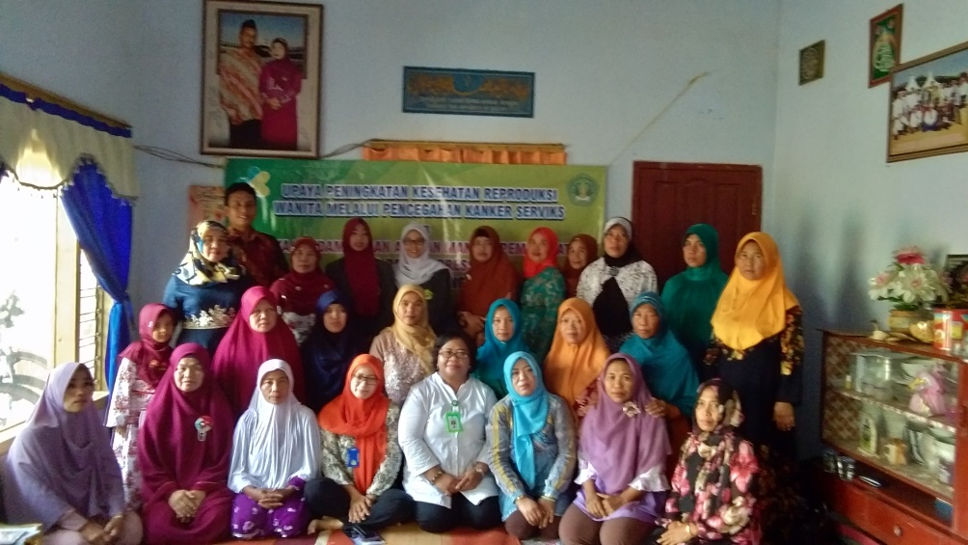

Gambar 3.1. Penyuluhan tentang manfaat TOGA dan terapi SEFT yang diikuti oleh Kader pad Paguyuban Jamu gendong Kartini

**3.1.2. Pembinaan Paguyuban Jamu Gendong Kartini**

Paguyuban jamu gendong Kartini merupakan salah satu UKM yang dibina oleh Puskesmas Kromengan. Sejak kegiatan pengabmas tahun 2017, kegiatan pembinaan dilakukan melalui pertemuan rutin setiap bulan. Selain itu anggota paguyuban juga mengikuti pelatihan dan penyegaran tentang pembuatan jamu yang diselenggarakan oleh departemen Perindustrian. Pada pengabmas ini dilakukan pembuatan jamu yang hygienis dan dikemas dalam gelas plastik. Selain itu dilakukan pemeriksaan sampel jamu ke laboratorium Mikrobiologi UB untuk mengetahua adanya kontaminasi kuman. Untuk menjaga kesehatan anggota paguyuban, maka peserta penyuluhan diajarkan cara mengukur tekanan darah. Pada gambar 3.2 berikut ini merupakan pelaksanaan kegiatan pembinaan pada paguyuban jamu Gendong.

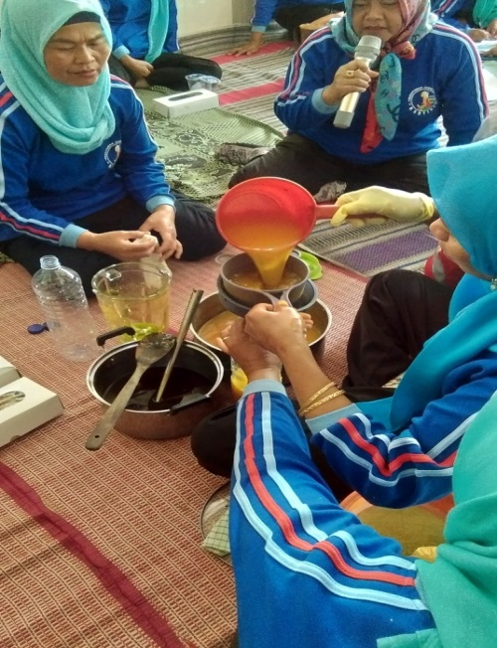 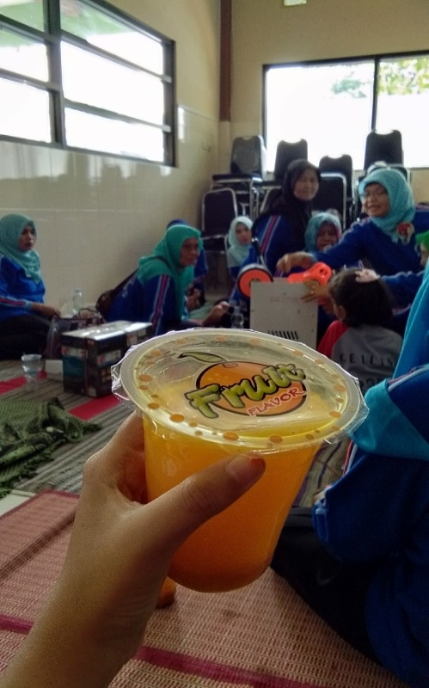

Gambar 3.2. Pelaksanaan kegiatan pembinaan paguyuban jamu gendong Kartini melalui pembuatan kemasan jamu yang higienis.

Pada kegiatan ini diserahkan bantuan alat bagi paguyuban yang diserahkan kepada Ketua Paguyuban dan Kepala Puskesmas Kromengan yaitu 1 buah *cup sealer*, 1 buah blender dan 1 buah tensimeter digital, seperti yang terlihat pada gambar 3.3 berikut ini

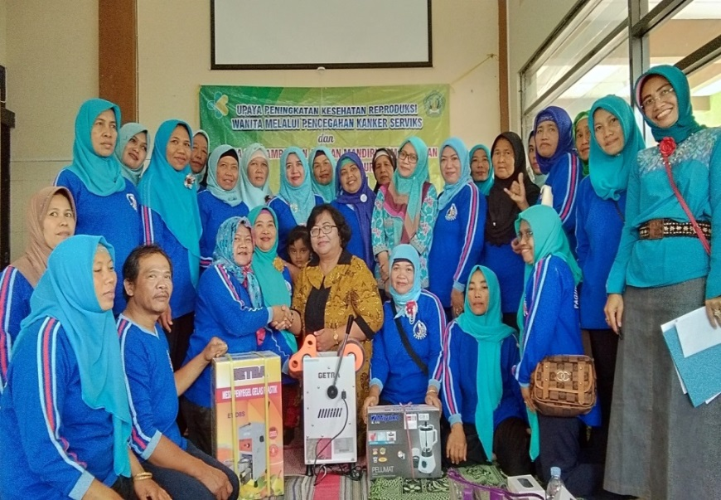

Gambar 3.3. Penyerahan bantuan alat kepada Paguyuban jamu gendong Kartini

**3.1.3. Penambahan bibit TOGA**

Pada pengbmas tahun 2017 telah diserahkan 50 jenis bibit tanaman TOGA. Pada kegiatan ini dilakukan penambahan 59 bibit Toga untuk melengkapi koleksi yang telah ada sehingga semakin menambah pengetahuan masyarakat tentang manfaat TOGA bagi kesehatan. Adapun tanaman toga tersebut seperti tang terdapat pada tabel 3.2 berikut ini

**Tabel 3.2**. Jenis tanaman obat pada Taman TOGA di Puskesmas

Kromengan Kabupaten Malang

|  |  |  |  |
| --- | --- | --- | --- |
| No. | Jenis Tanaman | No. | Jenis Tanaman |
| 1. | Keji beling | 31. | Cermai |
| 2. | Prono Jiwo | 32. | Legundi |
| 3. | Seligi | 33. | Keji besi |
| 4. | Sereh | 34. | Delima pitih |
| 5. | Daruji | 35. | Lilin mas |
| 6. | Strawberi | 36. | Mangkokan |
| 7. | Senggani | 37. | Nilam |
| 8. | Jambu biji merah | 38. | Ceraka merah |
| 9. | Tannasaeum | 39. | Kenanga |
| 10. | Mojopahit | 40. | Lampes |
| 11. | Pegagan | 41. | Gempur batu |
| 12. | Bokam | 42. | Temputung |
| 13. | Jati belanda | 43. | Kayu secang |
| 14. | Pandan suji | 44. | Taragon |
| 15. | Daun afrika | 45. | Ceker ayam |
| 16. | Dewan daru | 46. | Teh merah |
| 17. | Mickey mouse | 47. | Teh hijau |
| 18. | Wali songo | 48. | Mengkudu |
| 19. | Anyang anyang | 49. | Wijaya kusuma |
| 20. | Manggis jepang | 50. | Sirih hijau |
| 21. | Akar wangi | 51. | Iler |
| 22. | Angke | 52. | Ngokilo |
| 23. | Satam | 53. | Time |
| 24. | Belimbing wuluh | 54. | Cincau pohon |
| 25. | Bulu ketiak | 55. | Pule pandu |
| 26. | Sirih merah | 56. | Daun ungu parigata |
| 27. | Sirih hitam | 57. | Ginjay |
| 28. | Cincau hitam | 58. | Krisan |
| 29. | Cincau rambat | 59. | Sirsak |
| 30. | Brojo lintang |  |  |

Pada gambar 3.4 merupakan penyerahan tanaman TOGA kepada Kader kesehatan di Puskesmas Kromengan

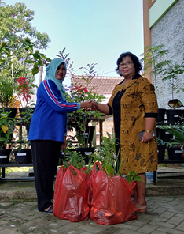 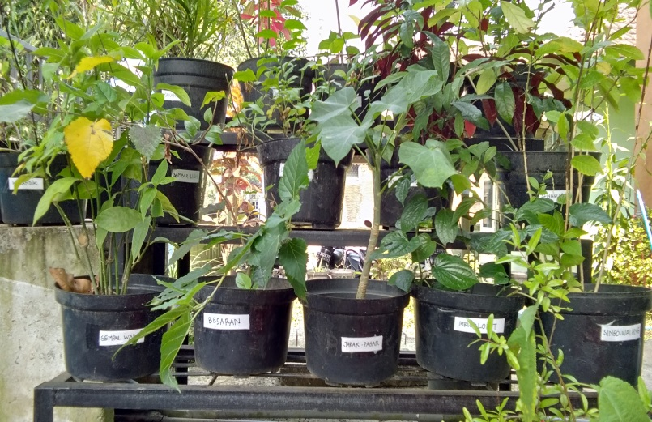

Gambar 3.4. Penyerahan tanaman TOGA pada kader di

Puskesmas Kromengan.

**3.1.4. Penyuluhan Pijat Bayi**

Pijat bayi merupakan salah satu upaya turun temurun yang dilakukan untuk menjaga kesehatan. Menurut pendapat beberapa ibu yang datang ke poli KIA Puskesmas Kromengan, mereka secara rutin memijatkan bayinya ke dukun bayi. Penyuluhan ini bertujuan agar ibu memiliki kemampuan untuk melakukan pijat bayi ke pada bayinya sehingga menambah ikatan emosi antara ibbu dengan bayi. Kegiatan penyuluhan dilakukan di Posyandu Satria, wilayah kerja Puskesmas Kromengan dengan menggunakan leaflet dan mendemonstrasikan cara melakukan pijat bayi. Paga gambar 3.5 berikut ini adalah pelaksanaan penyuluhan tentang pijat bayi.

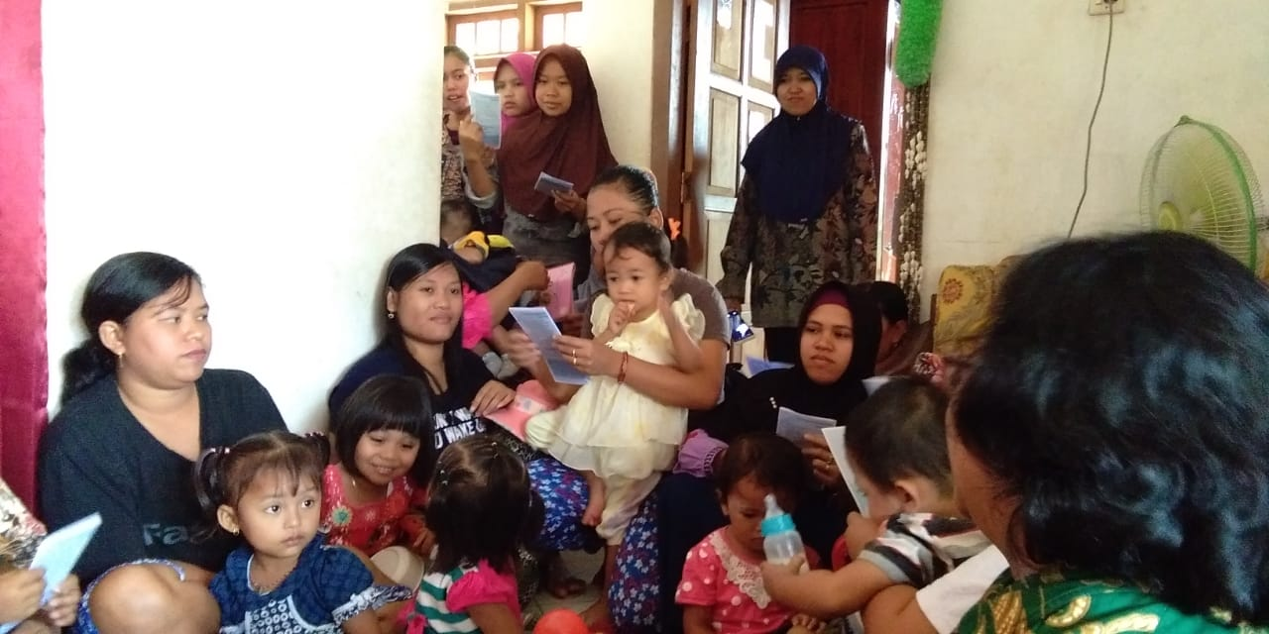

Gambar 3.5. Pelaksanaan kegiatan penyuluhan pijat bayi di Posyandu Satria wilayah kerja Puskesmas Kromengan

**3.2. Kepanitiaan Kegiatan Pengabmas**

|  |  |  |
| --- | --- | --- |
| Pelindung | : | Direktur Poltekkes Kemenkes Malang  Budi Susatia.,SKp.,M.Kes |
| Pembina | : | Pembantu Direktur I Poltekkes kemenkes Malang |
|  |  | Ir. A.A. Gede Anom Aswin, MPS |
| Penasehat | : | 1. Ketua Jurusan keperawatan Poltekkes Kemenkes Malang |
|  |  | Imam Subekti, SKp.M.Kes.Sp.Kom |
|  |  | 1. Ketua Prodi D-IV Keperawatan Malang   Rudi Hamarno, SKp, Mkep |
| Penanggungjawab | : | 1. Ka Unit Pengabdian Masyarakat Poltekkes Kemenkes Malang   Jupriyono,SKp.M.Kes   1. Ka Sub Unit Pengabmas Jurusan Keperawatan Malang   Sri Mudayatiningsih.,SKp.M.Kes |
| Ketua | : | Dr.Ni Luh Putu.,SKp.M.Kes |
| Sekertaris | : | Sri Mudayatiningsih,SKp.M.Kes |
| Bendahara | : | Tiana Rachmadita |
| Sie Acara | : | Nurohaini Husniyah |
| Sie Perlengkapan & Dokumentasi | : | M. Fuad Badawi |
| Sie Konsumsi | : | Roisatul Husniyah  Deva Ristiyo |
| Pemateri & Instruktur Kegiatan | : | Dr. Ni Luh Putu Eka S,SKp.,M.Kes  Sri Mudayatiningsih, SKp, Mkes  Tiana Rahmadita  Anggraini Eka P  Deva Ristiyo  Made Agung  Ajeng Resvitor  Nurohaini Husniyah  Roisatul Husniyah  M. Fuad Badawi |

**BAB IV**

**HASIL KEGIATAN PENGABDIAN MASYARAKAT**

Berdasarkan rencana kegiatan maka keberhasilan kegiatan pengabmas

dinilai melalui indikator pada tabel 4.1 berikut ini :

**Tabel 4.1**. Daftar indikator keberhasilan kegiatan pengabmas di Puskesmas Kromengan tahun 2018

|  |  |  |  |  |
| --- | --- | --- | --- | --- |
| No. | Kegiatan | Alat ukur | Indikator | Keberhasilan |
| 1. | Penyuluhan asuhan mandiri dan praktek pijat pada bayi dan SEFT | * Daftar hadir peserta * Cek list pijat bayi dan SEFT | * Kehadiran 30 orang peserta penyuluhan * Kemampuan melalukan pijat bayi dan anak | 75 % dari indikator |
| 2. | Pengadaan dan penanaman bibit tanaman obat | Cek list tanaman obat | Tersedianya 50 bibit tanaman obat yang baru | 80% dari indikator |
| 3. | Pembinaan paguyuban Jamu gendong Kartini | * Pernyataan kesediaan pembinaan * Cek list kemampuan mengolah jamu | * Kemampuan orang anggota paguyuban mengolah jamu | 80% dari indikator |
| 4 | Evaluasi kemampuan kader, petugas dan keluarga melakukan pijat pada bayi dan SEFT | Cek list | * Kemampuan melakukan pijat pada bayi dan SEFT | 60% dari peserta penyuluhan |

**4.1. Evaluasi Awal**

Evaluasi tahap awal dilakukan untuk menilai pelaksanaan kegiatan penyuluhan tentang manfaat TOGA dan terapi SEFT pada peserta penyuluhan. Pada hasil evaluasi didapatkan peserta penyuluhan mampu menjelaskan tentang manfaat bahan bahan TOGA yang digunakan dalam pembuatan jamu dan mampu mendemonstrasikan tembali cara melakukan terapi SEFT. Hasil ini menunjukkan kegiatan penyuluhan mampu meningkatan pengetahuan dan kemampuan peserta tentang asuhan mandiri melalui pemanfaatan TOGA dan terapi SEFT.

**4.2. Evaluasi Workshop**

Evaluasi ini ditujukan untuk menilai kegiatan praktek membuat dan mengemas jamu secara higienis. Anggota paguyuban jamu gendong mampu mengemas jamu dalam gelas sehingga mengurangi resiko kontaminasi dan membuat jamu tanpa bahan pengawet. Pada kegiatan pembuatan taman TOGA di Puskesmas. Telah dilakukan penambahan 59 jenis tanaman obat. Kegiatan ini sesuai dengan yang diharapkan, namun perlu dilakukan monitoring yang berkelanjutan untuk pemeliharaannya. Selain itu pada setiap rumah di kelompok dasa wisma telah terdapat tanaman obat. Kegiatan pengabmas ditujukan untuk memotivasi keluarga agar menanam dan melestarikan tanaman toga di halaman rumah. Dalam kegiatan pijat bayi, sebagian besar peserta pelatihan merupakan ibu primipara sehingga masih takut memijat bayinya. Hal ini memerlukan pendampingan yang berkelanjutan agar ibu mampu secara mandiri merawat bayinya.

**4.3. Evaluasi Akhir dan tindak lanjut**

Sebagai hasil akhir dari kegiatan pengambas tahun ini adalah *booklet* TOGA dan SEFT, pelestarian taman TOGA dan kemampuan anggota paguyuban dalam membuuat dan mengemas jamu dengan lebih higienis. Untuk meningkatkan kemandirian keluarga dalam memelihara kesehatan maka pada kegiatan pengabmas tahun 2018 akan ditindaklanjuti dengan pendampingan asuhan mandiri pada keluarga melalui pemanfaatan TOGA dan akupresur.

**BAB V**

**KESIMPULAN DAN SARAN**

**5.1. Kesimpulan**

Kesimpulan dari kegiatan pengambas ini adalah :

5.1.1. Setelah dilakukan penyuluhan pada kader, petugas Kesehatan dan Paguyuban jamu gendong Kartini maka terdapat peningkatan pengetahuan dan kemampuan dalam menerapkan asuhan mandiri melalui pemanfaatan TOGA dan *SEFT*

5.2.2. Kegiatan pelestarian pemanfaatan TOGA dilakukan dengan menambah koleksi tanaman sehingga pengetahuan masyarakat tentang manfaat TOGA bagi kesehatan semakin meningkat.

5.2.3. Kemampuan Ibu dalam melakukan pijat bayi di Posyandu Satria masih kurang karena Ibu takut dan belum memiliki pengalaman dalam memijat bayi sehingga perlu pendampingan yang berkelanjutan

**5.2 Saran**

Adapun saran untuk kegiatan Pengabmas tahun 2019 adalah :

5.2.1. Perlu dilakukan pembinaan terhadap paguyuban jamu gendong dalam mengolah jamu dengan bekerjasama secara lintas program

5.2.2. Penerapan asuhan mandiri melalui kelompok yang lain misalnya pada kelompok remaja.

**DAFTAR PUSTAKA**

Santoso, S.O. 1993. Perkembangan Obat Tradisional dan Ilmu Kedokteran di Indonesia dan Upaya Pengembangannya sebagai Obat Alternatif. Pidato Pengukuhan pada Upacara Penerima Jabatan sebagai Guru Besar Fakultas Kedokteran Universitas Indonesia, Jakarta 4 September.

Sukara, E., 2000. Sumber daya alam hayati dan pencarian bahan baku obat (Bioprospekting). Prosiding Simposium Nasional II Tumbuhan Obat dan Aromatik Puslitbang Biologi-LIPI, Bogor : 31-37

Tim Penyusun. 2010. Katalog Tumbuhan Obat Alam. Penerbit : Universitas Negeri Malang

Tjitrosoepomo, G. 1991. Taksonomi Umum (Dasar-dasar Taksonomi Tumbuhan), Gajahmada University Press, Jogjakarta.

Tjitrosoepomo, G. 2010. Taksonomi Tumbuhan Obat-obatan Gajahmada University Press, Jogjakarta.

UPT. Materia Medika Dinas Kesehatan Propinsi Jawa Timur. 2012. Katalog koleksi Tanaman Obat

Windari, F.L., dan Rahajoe, J.S. 1998. Keanekaragaman jenis benalu di Pulau Jawa. *Warta tumbuhan obat di Indonesia* 4: 25-29

Yudiarti, T., Muwarni, R., 2002. Pengaruh Ekstrak Benalu Teh Pada Sel Tumor. Pusat Kajian Makanan, Minuman dan Obat Tradisional Lembaga Penelitian Universitas Diponegoro Semarang

**BIODATA**

1. **Data Pribadi**

|  |  |
| --- | --- |
| Nama | : Dr. Ni Luh Putu Eka Sudiwati, SKp, MKes |
| NIM | : 117070100111015 |
| NIDN/NIP | : 4004056501 / 196505041988032001 |
| Tempat/Tgl. Lahir | : Denpasar, 4 Mei 1965 |
| Agama | : Hindu |
| Pekerjaan | : Dosen Poltekkes Kemenkes Malang |
| Alamat | : Perumahan Poltekkes Jln. Ijen 77C/E13 Malang |
| Telepon | : 08123381185 |
| e-mail | : [putueka_pascima@yahoo.com](mailto:putueka_pascima@yahoo.com)  putuekasudiwati65@gmail.com |

1. **Riwayat Pendidikan**

|  |  |  |  |
| --- | --- | --- | --- |
| Tahun | Pendidikan | Jurusan/  Prodi | Judul Tugas Akhir |
| 1971-1976 | SD Negeri 1 Negara | - |  |
| 1977-1980 | SMP Negeri 1 Negara | - |  |
| 1980-1983 | SMA Negeri 1 Negara | IPA |  |
| 1983-1986 | Ahli Madya Perawat | Akademi Keperawatan Malang | Asuhan Keperawatan Pada Anak dengan Gastroenteritis di Ruang Anak RS. Dr. Saiful Anwar Malang |
| 1991-1993 | Sarjana | Fakultas Ilmu Keperawatan  FKUI Jakarta | Peran Keluarga Dalam Mencegah Kekambuhan Pada Pasien Gangguan Jiwa Di Ruang Psikiatri RS Dr. Tjipto Mangunkusumo Jakarta |
| 1998-2002 | Magister | Prodi Biomedik-  FKUB | Pengaruh Pemberian Ekstrak Benalu Teh Pada Kontraksi Atrium Tikus Yang Diinduksi Dengan Nor Epinefrin |
| 2011-2016 | Doktoral | Prodi Biomedik-  FKUB | Potensi Flavonoid Fraksi N-Heksan, Kloroform Dan Etanol Dari *Scurrula Atropurpurea* (Blume) Danser Pada Proliferasi Dan Apoptosis Melalui Interaksi Metilasi Gen *p16* Dan *ABCG2* Pada Sel Hela |

1. **Riwayat Pelatihan**

|  |  |  |  |
| --- | --- | --- | --- |
| Tahun | Jenis Pelatihan | Penyelenggara | Jangka waktu |
| 2006 | Pelatihan OSCE *(Objective Stuctured Clinical Examination)* bagi dosen Jurusan Keperawatan | Poltekkes Kemenkes Malang | 34 jam |
| 2007 | Pelatihan asesor kompetensi | BNSP dan Poltekkes Malang | 43 jam |
| 2009 | Pelatihan Nasional Pembimbing klinik keperawatan berbasis kompetensi | Pusdiknakes | 42 jam |
| 2009 | Pelatihan Tumbuh Kembang anak | PPNI dan Poltekkes Malang | 42 jam |
| 2009 | Pelatihan NICU *(Neonatal Intensive Care Unit)* | RS. Dr. Sutomo Surabaya | 400 jam |
| 2009 | Ujian sebagai asesor Uji Kompetensi | BNSP | 6 hari |
| 2017 | Pelatihan Komite etik Penelitian Lanjutan | Komite Etik Nasional | 2 hari |

1. **Pengalaman Penelitian**

|  |  |  |  |
| --- | --- | --- | --- |
| Tahun | Judul Penelitian | Ketua/  anggota | Sumber Dana |
| 2003 | Uji Aktivitas Enzim Pepsin Pada Bayi Prematur Dan Bayi Aterm | Ketua | Risbinakes |
| 2005 | Pengaruh Interaktif Pembelajaran dengan *Problem-Based Learning* dan Gaya Belajar Terhadap Hasil Belajar Pembelajaran Klinik Keperawatan Pada Mahasiswa Prodi Keperawatan Malang Poltekkes Depkes Malang | Anggota | Risbinakes |
| 2005 | Hubungan Terapi Bermain Terhadap Respon Prilaku Kecemasan Akibat Perpisahan Pada Anak Toddler Dengan Hospitalisasi di Ruang Anak RSUD Dr. Saiful Anwar Malang | Anggota | Rispoltekkes |
| 2007 | Pengaruh Pola Asuh Keluarga Terhadap Kecerdasan Emosi Pada Anak Usia Sekolah di TK Cut Nya Dien Malang | Anggota | Risbinakes |
| 2008 | Gambaran Tugas Keluarga Dalam Pencegahan Penyakit DHF di RW 03 Kelurahan Arjowinangun di Wilayah Kerja Puskesmas Arjowinangun Kabupaten Malang | Anggota | Mandiri |
| 2008 | Pengelolaan *Effluent* Pada *Fistula Enterocutaneous Complex* Type 2 Dengan Sistem Pengantungan | Ketua | Mandiri |
| 2009 | Gambaran Faktor Internal Dan Eksternal Pada Bayi Usia 6-12 Bulan Yang Mengalami Infeksi Saluran Pernafasan Atas (ISPA) di Wilayah Kerja Puskesmas Pandanwangi Kota Malang | Ketua | Rispoltekkes |
| 2009 | Deteksi Autis Pada Anak Usia 1-3 tahun Dengan Menggunakan CARS *(Childhood Autism Rating Scale)* di Dusun Krajan Desa Ngenep Karangploso Kabupaten Malang | Anggota | Mandiri |
| 2011 | Pengaruh Pemberian Terapi Musik Klasik Terhadap Reflek Hisap Dan Berat Badan Bayi Prematur Di Ruang Perinatologi  Rumah Sakit Ngudi Waluyo Wlingi | Ketua | Rispoltekkes |
| 2012 | Identifikasi Senyawa Flavonoid Pada Benalu Teh *Scurrula artropurpurea* (Blume) Danser | Ketua | Rispoltekkes |
| 2013 | Potensi Flavonoid Benalu Teh *Scurrula artropurpurea* (Blume) Danser dalam Menginduksi Apoptosis Pada Kultur Sel  Karsinoma Serviks | Ketua | Rispoltekkes |
| 2014 | Potensi Flavonoid Fraksi N-Heksan, Kloroform Dan Etanol Dari *Scurrula Atropurpurea* (Blume) Danser Pada Proliferasi Dan Apoptosis Melalui Interaksi Metilasi Gen *p16* Dan *ABCG2* Pada Sel Hela | Ketua | DIPA  Poltekkes Malang |
| 2017 | Efektivitas Pemberian Ekstrak Lidah Buaya (*Aloe vera*) Pada Penyembuhan Luka Bakar Derajat II Pada Tikus Wistar | Anggota | Mandiri |
| 2017 | Identifikasi Senyawa Bioaktif Pada  Biji Coklat (*Theobroma Cacao* L) Di Desa Plosorejo Kademangan Kabupaten Blitar Dan Potensinya Sebagai Antioksidan Secara *In Silico* | Ketua | Penelitian unggulan Poltekkes Malang |
| 2018 | Potensi *Aloe vera* sebagai alternatif penyembuhan luka bakar grade 2 pada tikus wistar | Ketua | Penelitian Hibah Bersaing |
|  |  |  |  |

1. **Publikasi Jurnal**

Sudiwati, N.L.P.E. 2008. Gambaran Tugas Keluarga Dalam Pencegahan Penyakit DHF di RW 03 Kelurahan Arjowinangun di Wilayah Kerja Puskesmas Arjowinangun Kabupaten Malang. *Florence Journal* Stikes Kendedes Malang.

Sudiwati, N.L.P.E. 2008. Pengelolaan *Effluent* Pada *Fistula Enterocutaneous Complex* type 2 Dengan Sistem Pengantungan. *Jurnal Kesehatan*, Poltekkes Depkes Malang.

Sudiwati, N.L.P.E. 2009. Deteksi Autis Pada Anak Usia 1-3 tahun Dengan Menggunakan CARS *(Childhood Autism Rating Scale)* di Dusun Krajan Desa Ngenep Karangploso Kabupaten Malang. *Florence Journal* Stikes Kendedes Malang.

Sudiwati, N.L.P.E., Nurseta, T., Aulanni’am, Ali, M. 2015. In-vitro and In-silico Anticancer Activity of Parasitic Tea Plant Scurrula atropurtupea (Blume) Danser Against Cervical Cancer. *International Journal of Pharm Tech Research* 8 (7): 12-18

Sudiwati, N.L.P.E., Nurseta, T., Aulanni’am, Ali, M., Nugroho, HSW. 2018. Parasitic tea *Scurrula atropurpurea* (Blume) Danser Active Compound Potencies Towards inhibition of DNA Methylation in cancer : an *In Silico Study*. Indian Journal of Public Health Research & Development 9 (7) : 206-209